GIAO LƯU VĂN NGHỆ “THẮP SÁNG ƯỚC MƠ”
– LAN TỎA YÊU THƯƠNG TẠI TRƯỜNG THCS NOONG LUỐNG
Sáng ngày 05/5/2026 trong không khí ấm áp và đầy tình yêu thương, trường THCS Noong Luống đã phối hợp cùng Trung tâm Nghệ thuật Tình Thương TP. Đà Nẵng tổ chức chương trình giao lưu văn nghệ với chủ đề “Thắp sáng ước mơ”. Đây là hoạt động ý nghĩa nhằm tạo cơ hội để học sinh giao lưu, sẻ chia và nuôi dưỡng tinh thần tương thân tương ái.
Chương trình diễn ra với nhiều tiết mục văn nghệ đặc sắc, giàu cảm xúc do các em học sinh và đoàn nghệ thuật biểu diễn. Những ca khúc quen thuộc, những giai điệu sâu lắng đã mang đến không gian nghệ thuật gần gũi, chạm đến trái tim người xem, đồng thời truyền tải thông điệp về nghị lực, niềm tin và khát vọng vươn lên trong cuộc sống.
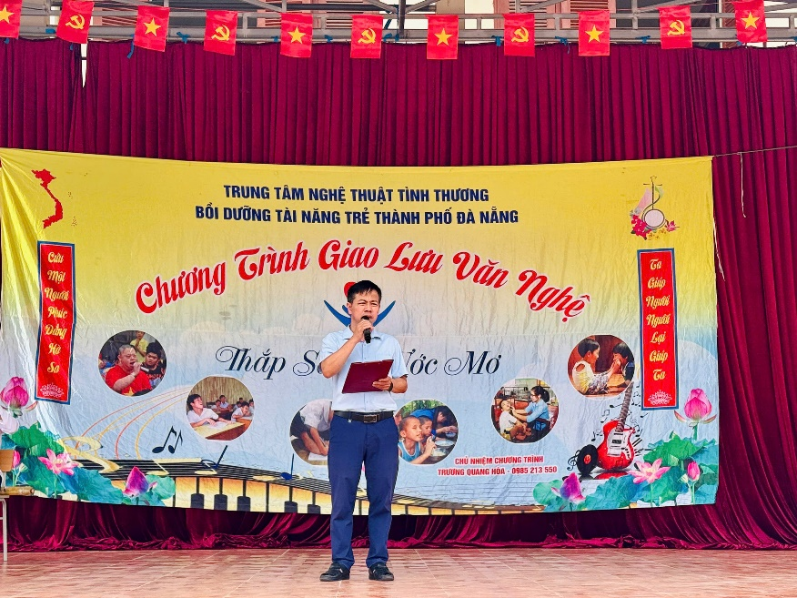
Thầy giáo Dương Thành Công – Phó hiệu trưởng nhà trường phát biểu trong buổi giao lưu.
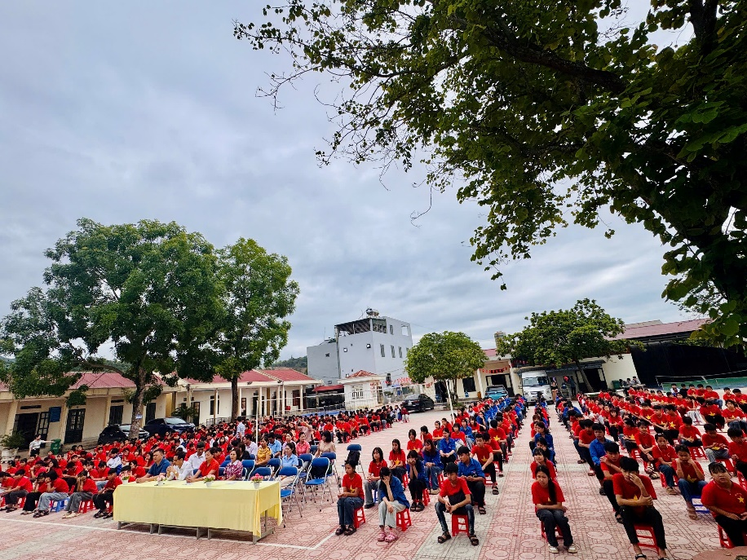
Tập thể CB, GV, NV và học sinh tham gia buổi giao lưu
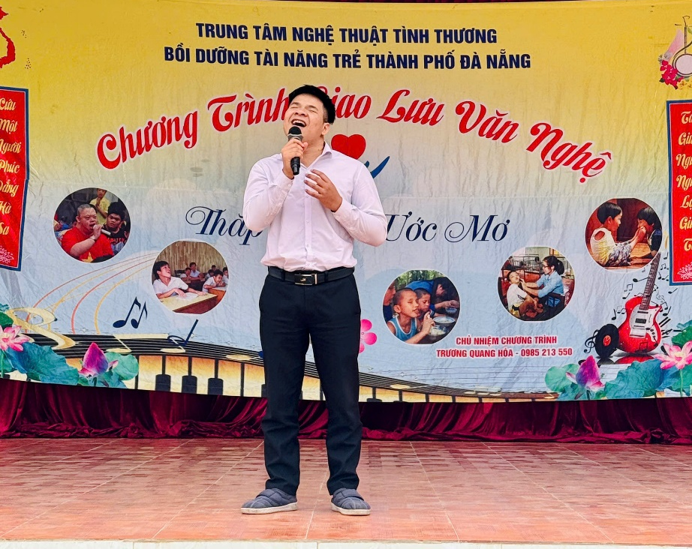
Tiết mục đơn ca: Nơi đảo xa (Trung tâm nghệ thuật tình thương)
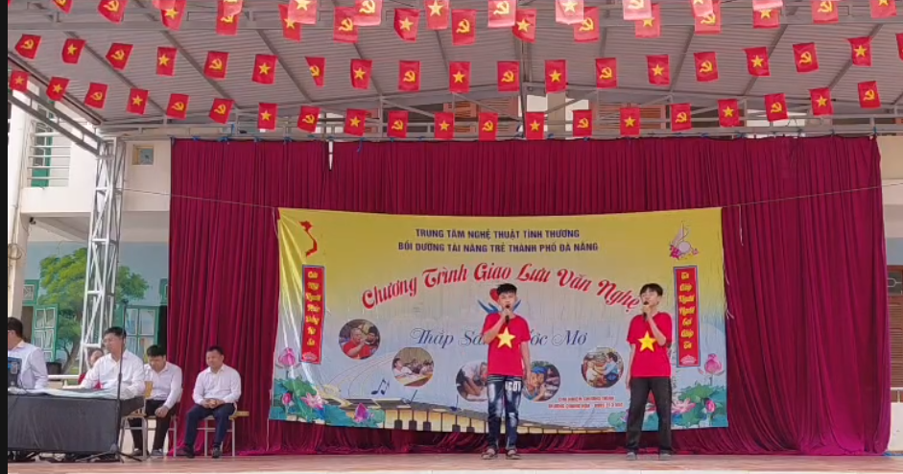
Song ca nam, chi đội 6A1: Bác Hồ người cho em tất cả
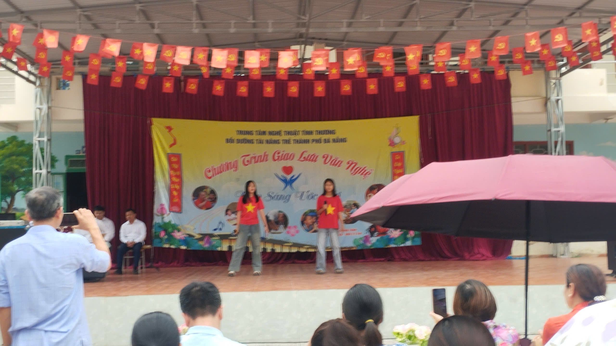
Song ca nữ, chi đôi 8C3: Đi học xa
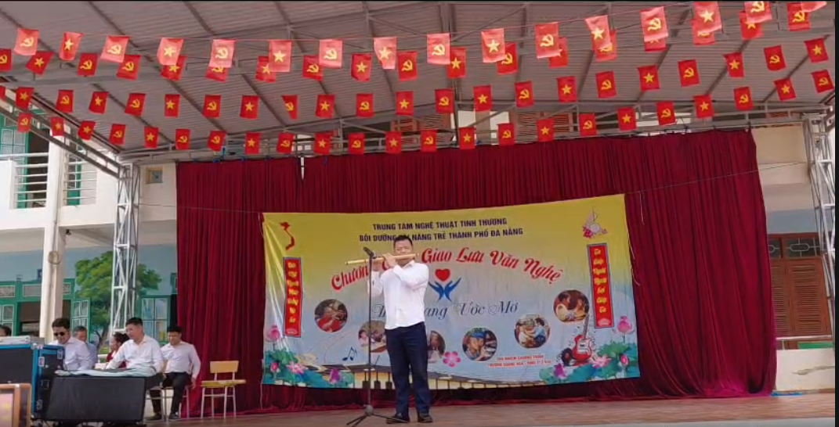
Đọc tấu sáo(Trung tâm nghệ thuật tình thương)
Không chỉ dừng lại ở hoạt động giao lưu, chương trình còn tổ chức quyên góp ủng hộ từ cán bộ, giáo viên và học sinh trong toàn trường. Những phần quà, những tấm lòng sẻ chia tuy nhỏ nhưng chứa đựng tình cảm lớn, góp phần động viên, tiếp thêm niềm tin và sẻ chia yêu thương tới những tấm gương giàu nghị lực vượt qua hoàn cảnh khó khăn vươn lên và thành công trong cuộc sống.
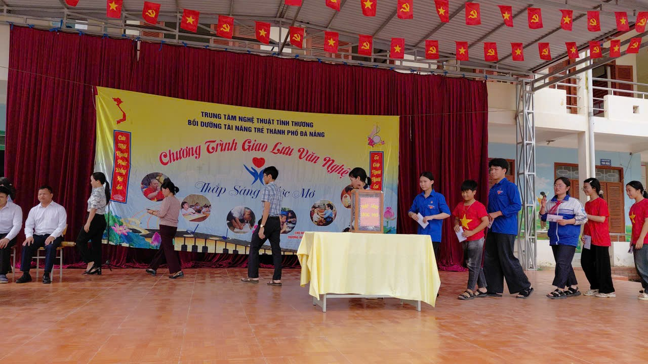
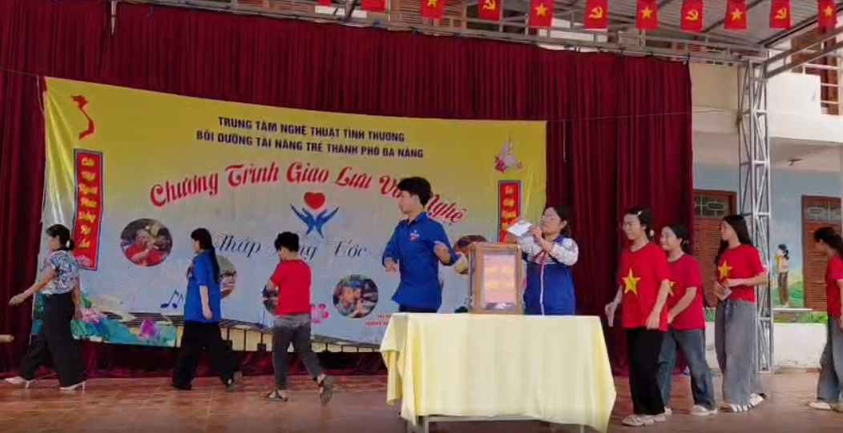
Cán bộ GV, NV và học sinh thể hiện tinh thần tương thân tương ái.
Chương trình “Thắp sáng ước mơ” không chỉ là một buổi giao lưu văn nghệ đơn thuần mà còn là bài học sống động về nghị lực sống, lòng nhân ái, tinh thần đoàn kết và trách nhiệm cộng đồng. Qua đó, góp phần giáo dục học sinh phát triển toàn diện cả về tri thức và nhân cách, hướng tới xây dựng một môi trường học tập giàu tình yêu thương.
------------------Phạm Thị Huế------------------------

